22.04.2021
Ул.Индустриальная, 4 (ремонт уличного освещения от Ориона до школы №9)
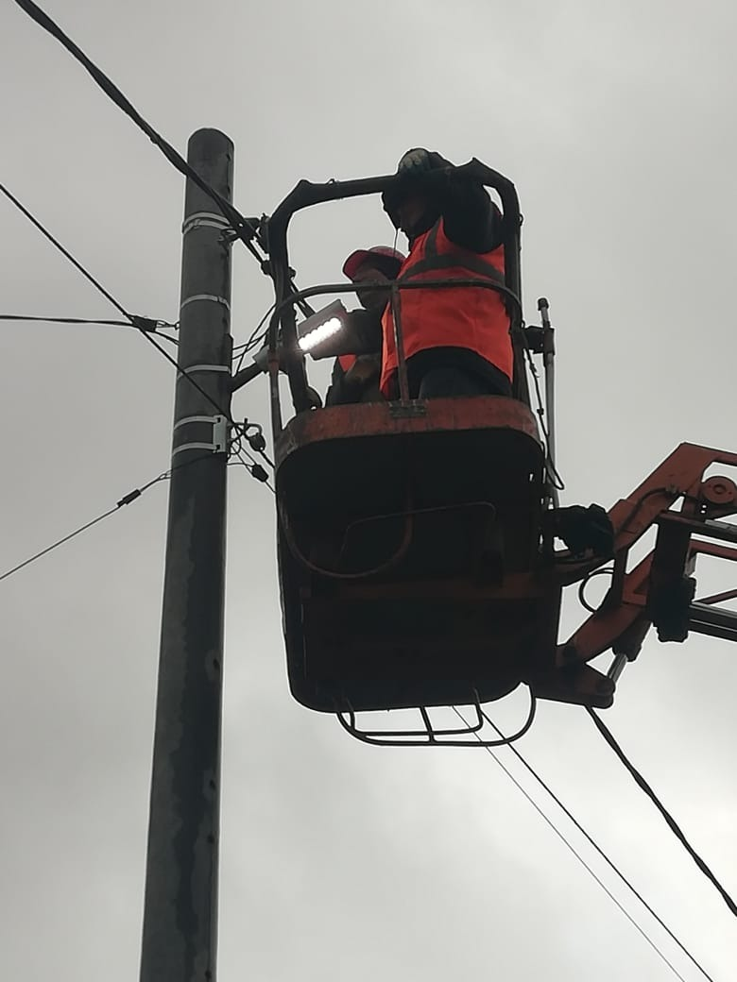

Ул.Октябрьская, 15а
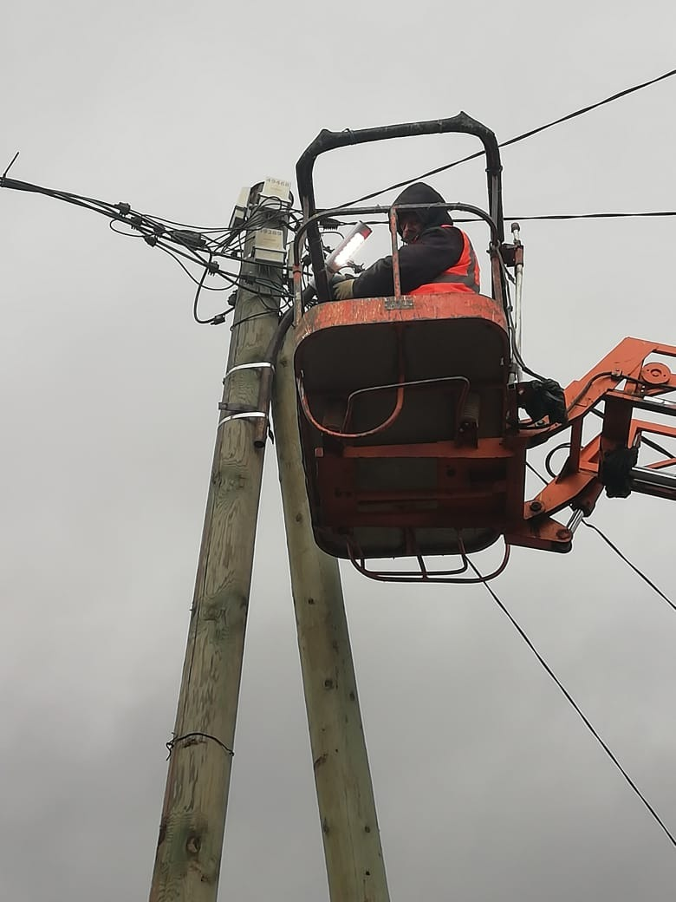

4-й Закирпичный переулок, 8
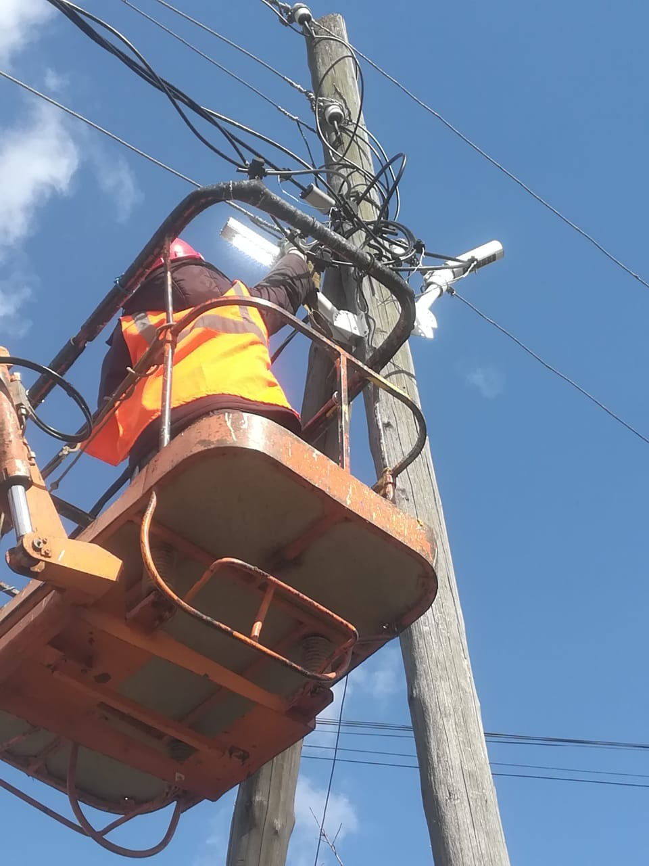

Село Рузаевка
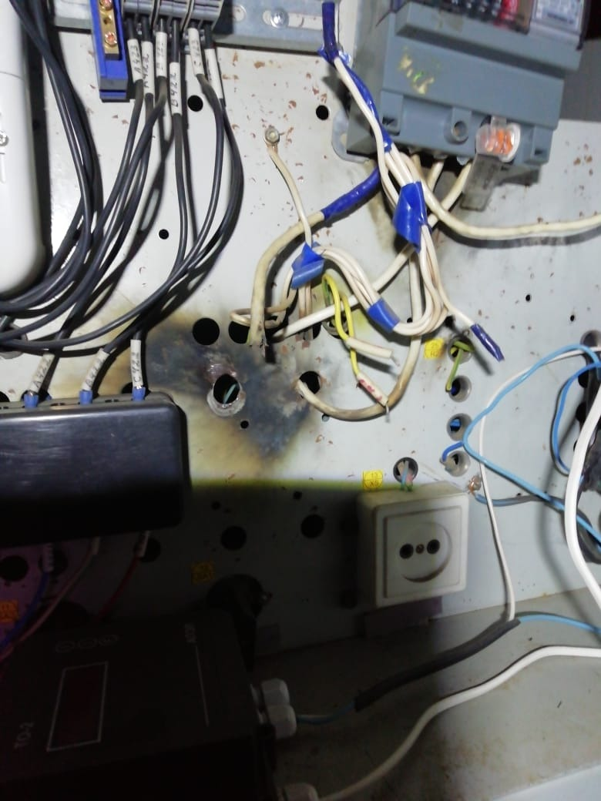

Ул.Осипенко
